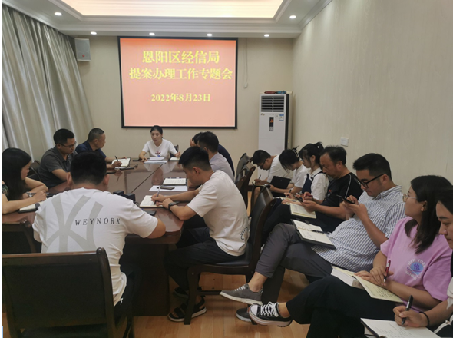
2022年8月23日，局长赵敏男同志就提案《关于加快建设西部肉制品生产基地的建议》和《关于构建双碳背景下新型绿色环保新材料产业的建议》与我局相关科室人员进行沟通交流、征集意见。

